穗规划资源规字〔2021〕1号
广州市规划和自然资源局 广州市住房和城乡建设局 广州市市场监督管理局
关于联合印发广州市既有住宅增设电梯技术规程的通知
各相关单位：
根据《广东省行政规范性文件管理规定》第三十八条规定，现将《广州市既有住宅增设电梯技术规程》重新发布，请认真贯彻执行。执行中遇到的问题，请径向广州市规划和自然资源局、广州市住房和城乡建设局或广州市市场监督管理局反映。
广州市规划和自然资源局
广州市住房和城乡建设局
广州市市场监督管理局
2021年9月24日

广州市既有住宅增设电梯技术规程

1 总则
1.1 为规范和指导既有住宅增设电梯的设计工作，保障电梯增设工程质量安全，根据相关法律、法规和标准，结合广州市实际，制定本规程。
1.2 本规程适用于广州市行政区域内既有住宅增设电梯工程设计工作。
1.3 既有住宅增设电梯工程设计应当符合本规程的规定。
2 基本规定
增设电梯设计方案以实用为原则，建筑面积不计入容积率，不得侵占现有城市道路空间，不得影响城市规划的实施，尽量减少占用现状绿化，尽量减少对周边相邻建筑和城市景观的不利影响，尽量避免对拟增设电梯的交通单元内住宅或相邻住宅构成导致通风、采光、通行等受到直接影响的严重遮挡，不得增加或者变相增加住宅使用空间。具体要求如下：
2.1 严重遮挡的界定。
增设电梯方案的梯井（或连廊）与本交通单元内住宅或相邻住宅主要使用房间（卧室或起居室）窗户的正投影净距小于6米，可视为严重遮挡，如下图所示：
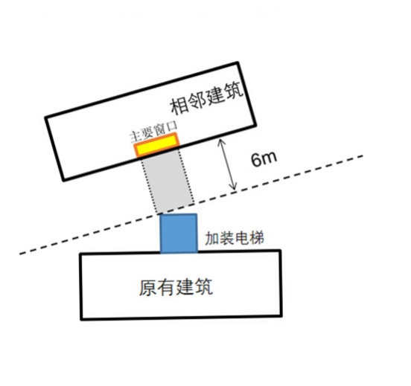
2.2 必要面积要求。
新增的电梯井和连廊的尺度以满足基本交通需要为准，不得以增设电梯为名增加非交通必要的使用面积，具体规定如下：电梯井占地尺寸不超过2.5米×2.5米；交通连廊净宽不超过1.2米（与电梯井直接等宽相连的连廊除外）；电梯井若需占用现状通道，应确保剩余的通道宽度（可通过改造方式实现）不小于1.5米（仅供人行和非机动车通行），供机动车通行不小于4米。
2.3 景观美化要求。
增设电梯的建筑设计方案应考虑建筑外立面的景观美化。电梯井道的立面材质和色彩宜与原有建筑和周边建筑相协调，或选择轻盈通透的立面材料；交通连廊宜采取通透的栏杆；增设部分宜考虑立面种植绿化的可能性，以便通过立面绿化美化新建体量的外观效果。
2.4 消防要求。
增设电梯的建筑设计方案应在与相邻建筑的消防间距、保证消防通道和消防车可达性以及人行疏散通道等方面满足消防规范的要求。增设电梯间后的方案无法满足现行消防规范的，若增设电梯方案未削弱原建筑及周边建筑的消防条件（包括消防间距、消防车可达性、人行疏散通道等要素），报建设工程消防设计审查部门取得相关手续后，方可实施建设。
2.5 应急处置。
为及时处置困梯等突发事件，应在显著位置设置与轿厢紧急报警装置相连通的声光报警装置和对讲装置。通往机房或者设备间的通道在任何情况下应能安全、方便地使用，不需经过私人房间，且符合救援要求。通道门的宽度不应小于0.60m，高度不应小于1.80m，且不得向房内开启。机房内供活动的净高度不应小于1.80m，特别是工作区域净高不应小于2.00m。
3 有效期
本规程自印发之日起施行，有效期3年。有关政策法规依据变化或者有效期届满，根据实施情况依法评估修订。

公开方式：主动公开

